简号 J1⑧116：残简（庭）

来源出处
里耶古城一号井第八层出土，原整理号 8-116。
释文、注释：《里耶秦简牍校释》第一卷，第 66 页。
图版、单字字形：秦簡字形庫（www.kaom.net）《里耶1》。

图片
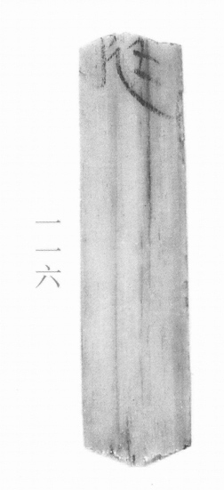
图1 里耶秦简 8-116 实物照片。出处：秦簡字形庫（www.kaom.net）《里耶1》图版。
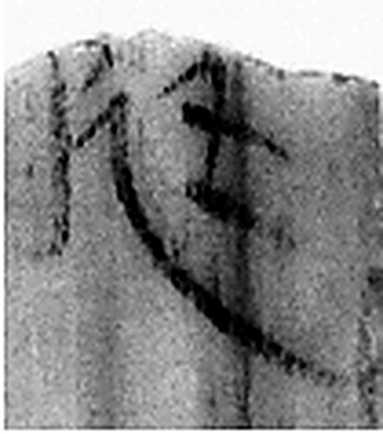 廷 朝中也。从廴壬聲。（《说文解字》卷二·廴部）
图2 8-116 逐字字形与本义（共 1 字，按原简文字序）。字形出处：秦簡字形庫（www.kaom.net）《里耶1》；本义出处：《说文解字》大徐本。

释文
〼庭。8-116

文字

书法
图1上端存两字，墨色黑，笔画简率（据图1）。
简面中下段大片空白，不见字迹（据图1）。

简牍形制
木质简一枚，上端略残，简身细长，木纹竖直（据图1）。

书写方式
墨书一字居上端，其下留白（据图1）。

美育价值
释文只存一个「庭」字（据释文），当是「洞庭」一类地名的残尾，简面其余部分空白。

